Silence, Père Noël!

Narrateur :
Le soir de Noël, le Père Noël est toujours en pleine forme. Cette année encore, il est de très bonne humeur.

Père Noël :
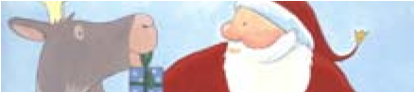
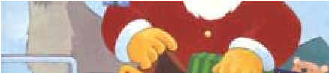
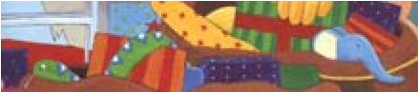
« Vive le vent, vive le vent, vive le vent d’hiver... » (Chante-t-il à tue-tête en chargeant son traîneau de jouets.)

Le renne :
« Silence, Père Noël! » (En chuchotant)
« Vous allez réveiller les enfants.

Père Noël :
« Je ferai attention »
« mais si on ne peut même plus chanter... »

Narrateur :
Les enfants sont endormis. L’attelage file dans le ciel étoilé. Il atteint bientôt la première maison de la tournée du Père Noël. (fais voler le traineau en l’air et atterit)

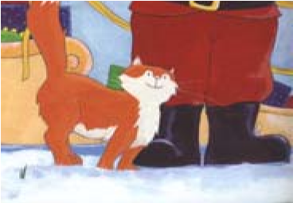
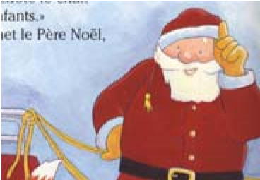
Le traîneau atterrit en douceur. Le Père Noël entonne joyeusement:

Père Noël :
« Petit papa Noël, quand tu descendras du ciel... »
(Un chat l’accueille en ronronnant et se frotte à la jambe du père noël.)
« Joyeux Noël, minet! »

Le chat :
« Silence, Père Noël » (en chuchotant)
« Vous allez réveiller les enfants. »

Père Noël :
« Bien sûr que non! » (et il saute du traîneau).

Narrateur :
Son grand sac sur l’épaule, il traverse le jardin sur la pointe des pieds. Tout le monde dort, on n’entend pas un bruit.
Il y a du verglas sur le sentier. « OH OH OH OUH AAAAH! » Le Père Noël dérape et s’étale de tout son long.

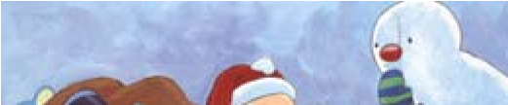
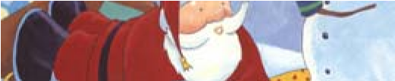
Bonhomme de neige :
« Silence, Père Noël » (en chuchotant)
« Vous allez réveiller les enfants. »

Père Noël :
« Oh pardon » (souffle le Père Noël en se relevant).
« Décidemment, j’adore Noël! » (Et d’un bond, il est dans la maison).

Narrateur :
Il sort les cadeaux de son sac et les dépose au pied du sapin.
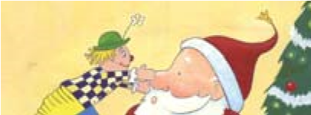
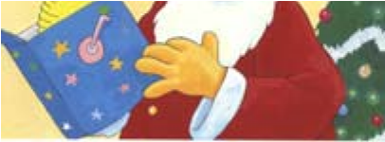
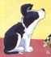
Un diable sort brusquement de sa boîte. Le Père Noël sursaute. Puis il éclate de rire et bat des mains.

Père Noël :
« AH AH AH AH AH »

Le chien :
« Silence Père Noël! » (Chuchote le chien qui le regardait faire).
« Vous allez réveiller les enfants. »

Père Noël :
« Ah oui, c’est vrai, les enfants! »

Narrateur :
Il met un doigt sur sa bouche et traverse la pièce à pas de loup.
Une guirlande traîne sur le sol. Le Père Noël ne l’a pas vue. Il perd l’équilibre, pose le pied sur un patin à roulettes, glisse gracieusement sur toute la longueur du tapis… et vient s’écrouler BA DA BOM! la tête dans la cheminée. Heureusement que le feu n’est pas allumé.
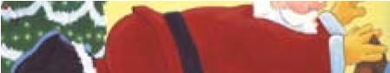
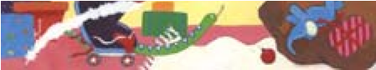

Père Noël :
« A...A...ATCHOUM! (en se frottant le bout du nez).

Narrateur :
« Silence, Père Noël! » dit d’une voix ensommeillée un chaton couché dans le fauteuil.
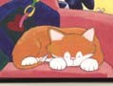
« Vous allez réveiller les enfants. » « Non, non » proteste le Père Noël, et il se redresse péniblement. (le père noël fais non du doigt et de la tête)

Le Père Noël remonte sur son traîneau.

Père Noël :
« C’est que j’ai encore pas mal de visites à faire cette nuit! »

Narrateur :
Enfin, le dernier sac est vide.
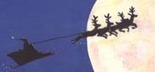
Le Père Noël se frotte les yeux.

Père Noel :
« A la maison! »

Narrateur :
Et les rennes s’élancent dans le ciel en faisant tinter leurs clochettes.

Père Noel :
« HO! HOOO! , nous sommes arrivés. Ouf, je ne suis pas fâché de rentrer. Silence, Père Noël, (ajoute-t-il dans sa barbe), tu vas réveiller les enfants. »

Narrateur :
Quelle nuit épuisante! Le Père Noël ne tient plus debout. Il enfile ses pantoufles, se prépare un bol de chocolat chaud, s’installe dans son fauteuil et tombe profondément endormi.

Père noël :
« RRRRRRRRRR! »

Narrateur :
Le Père Noël ronfle.
Le renne attaque son souper.

Le renne :
« MIAM! GNOP! CROUNCH! »

Narrateur :
« Silence ! couine alors une toute petite voix, vous allez réveiller le Père Noël »

